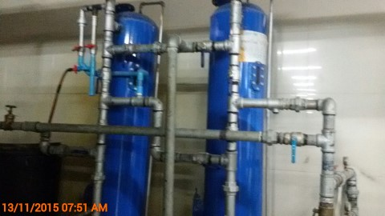

บอลวาวเครื่องกรองน้ำที่ลอนดรี่ ปิดน้าไม่สนิทขอเปลี่ยนใหม่